Tarea - Envío de datos de un formulario a través del método POST

1. Elabora un archivo html que pida a un usuario sus datos personales a través de un formulario y se los envíe a un archivo php que los utiliza para rellenar una carta para una recogida de firmas y la muestra por pantalla.
2. Una vez que has terminado el apartado anterior, modifica el archivo php para que también muestre el formulario, de forma que no sea necesario el archivo html.

Vista del Formulario:

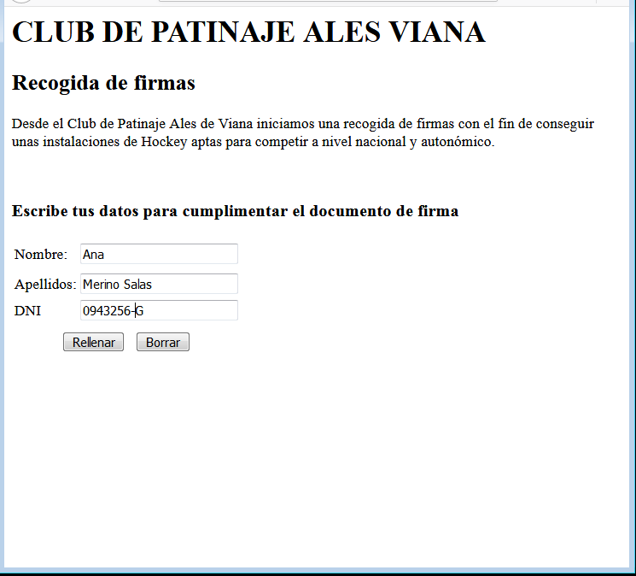

Vista del documento generado con los datos del usuario:

